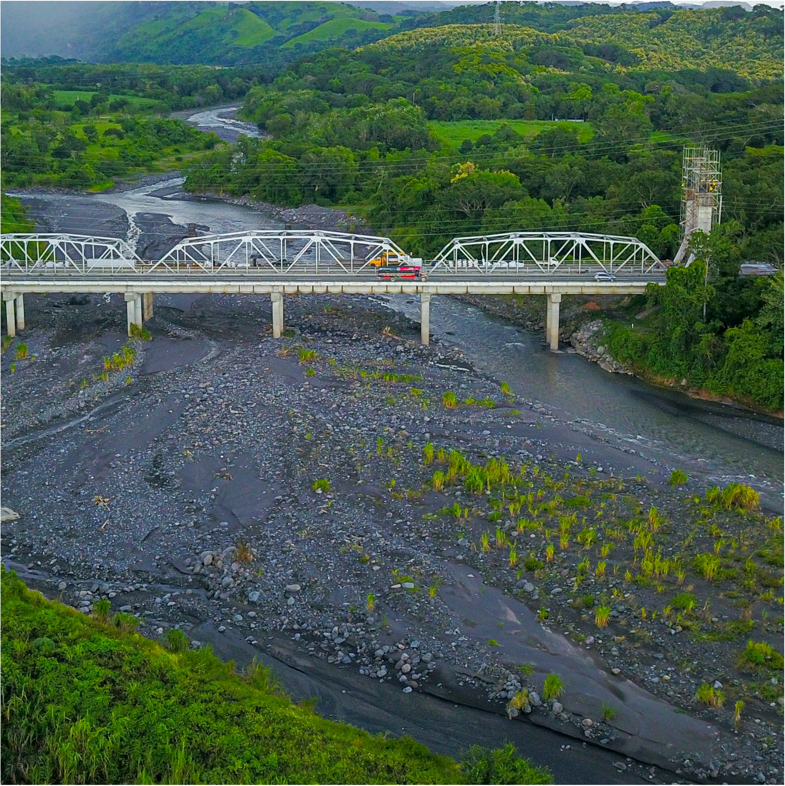
I N V E R S I Ó N T R AN S P AR E NT E

Agosto
2 0 2 2

INFORME DE PROYECTOS REALIZADOS
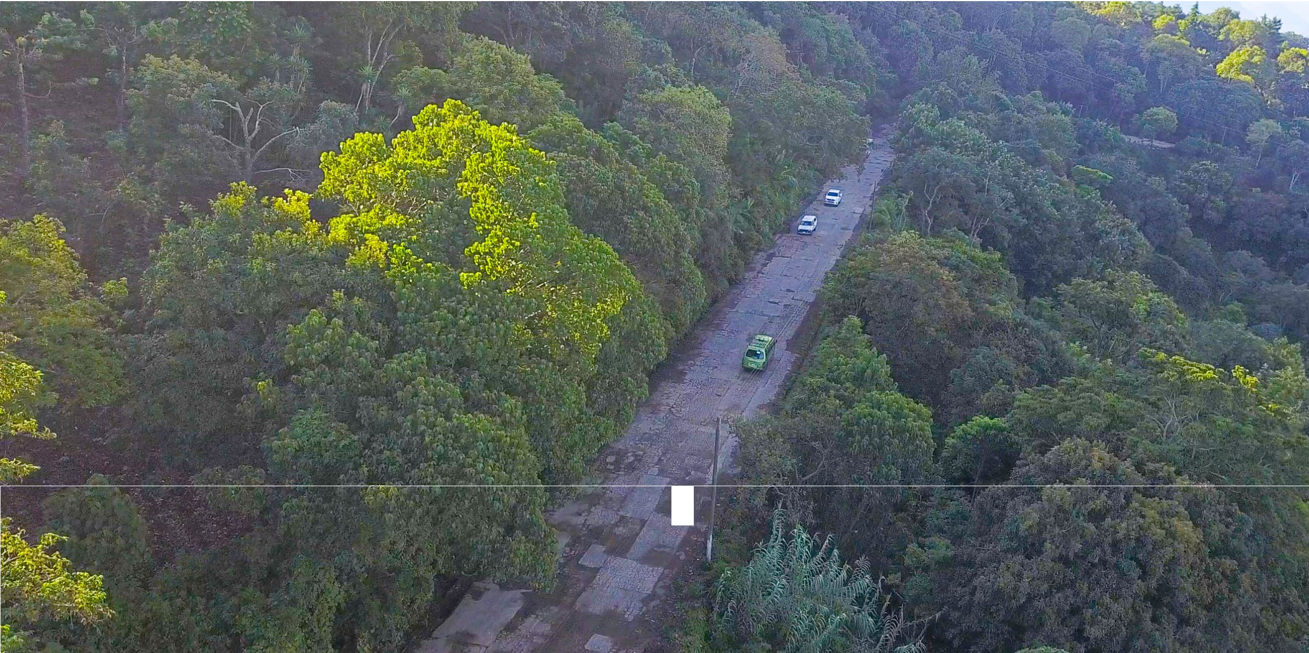

,.-~-

M A S A G U A
Y P U E R T O S A N J O S É
1

Decreto 21-2022

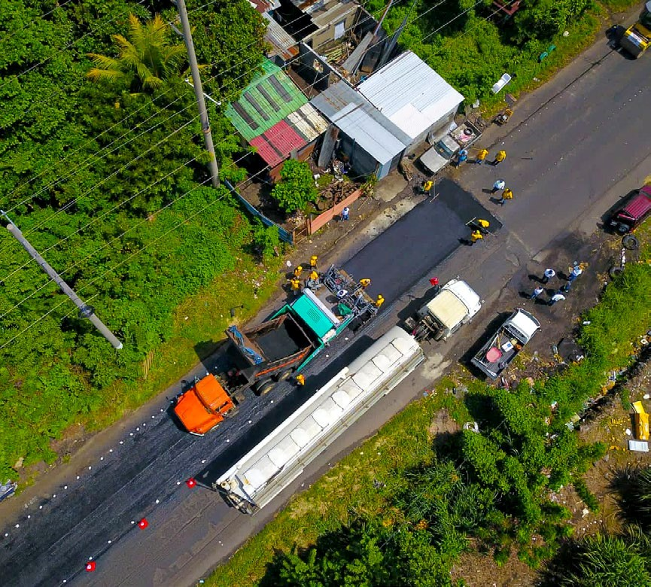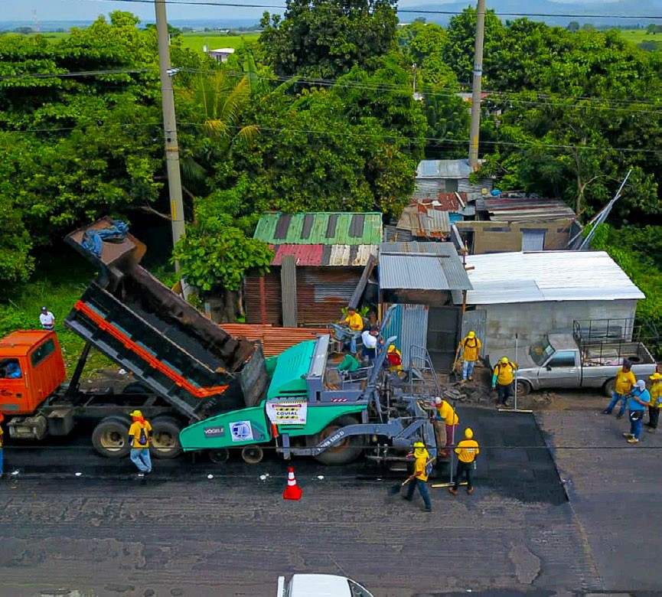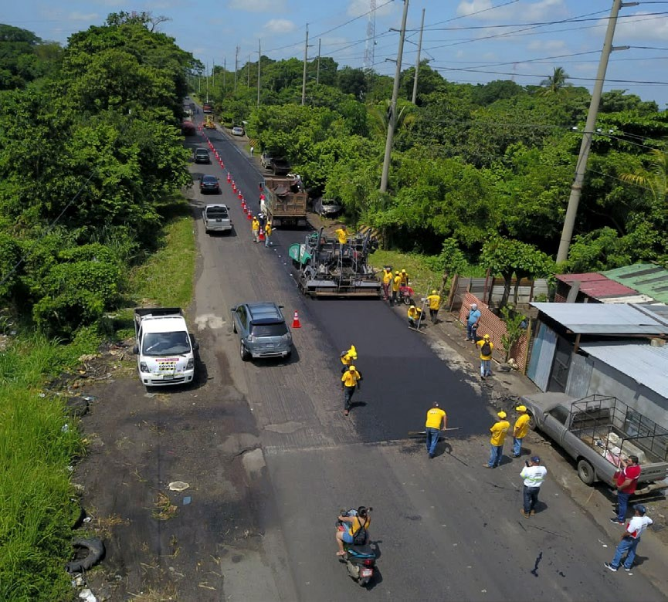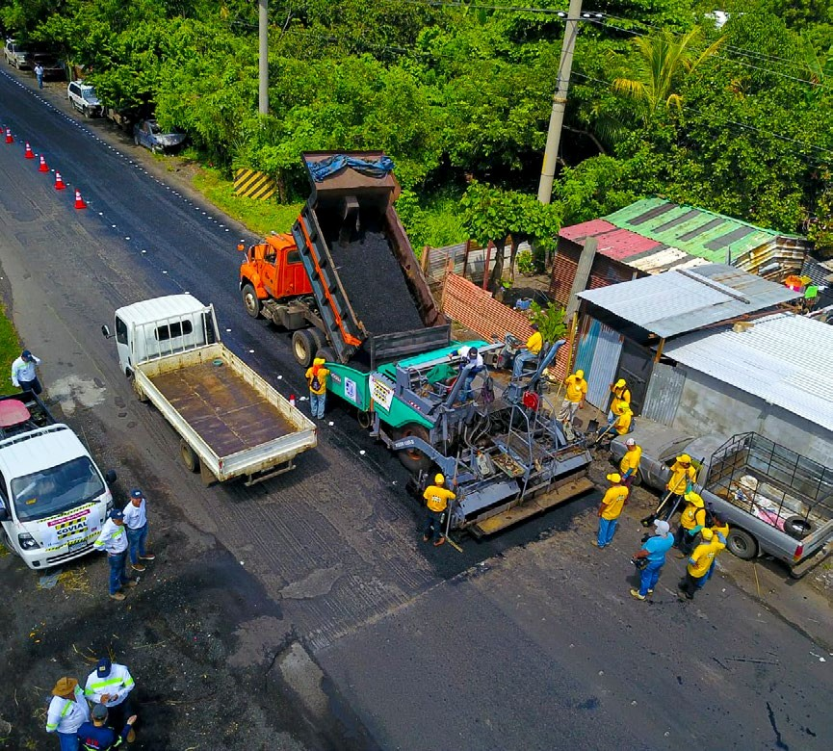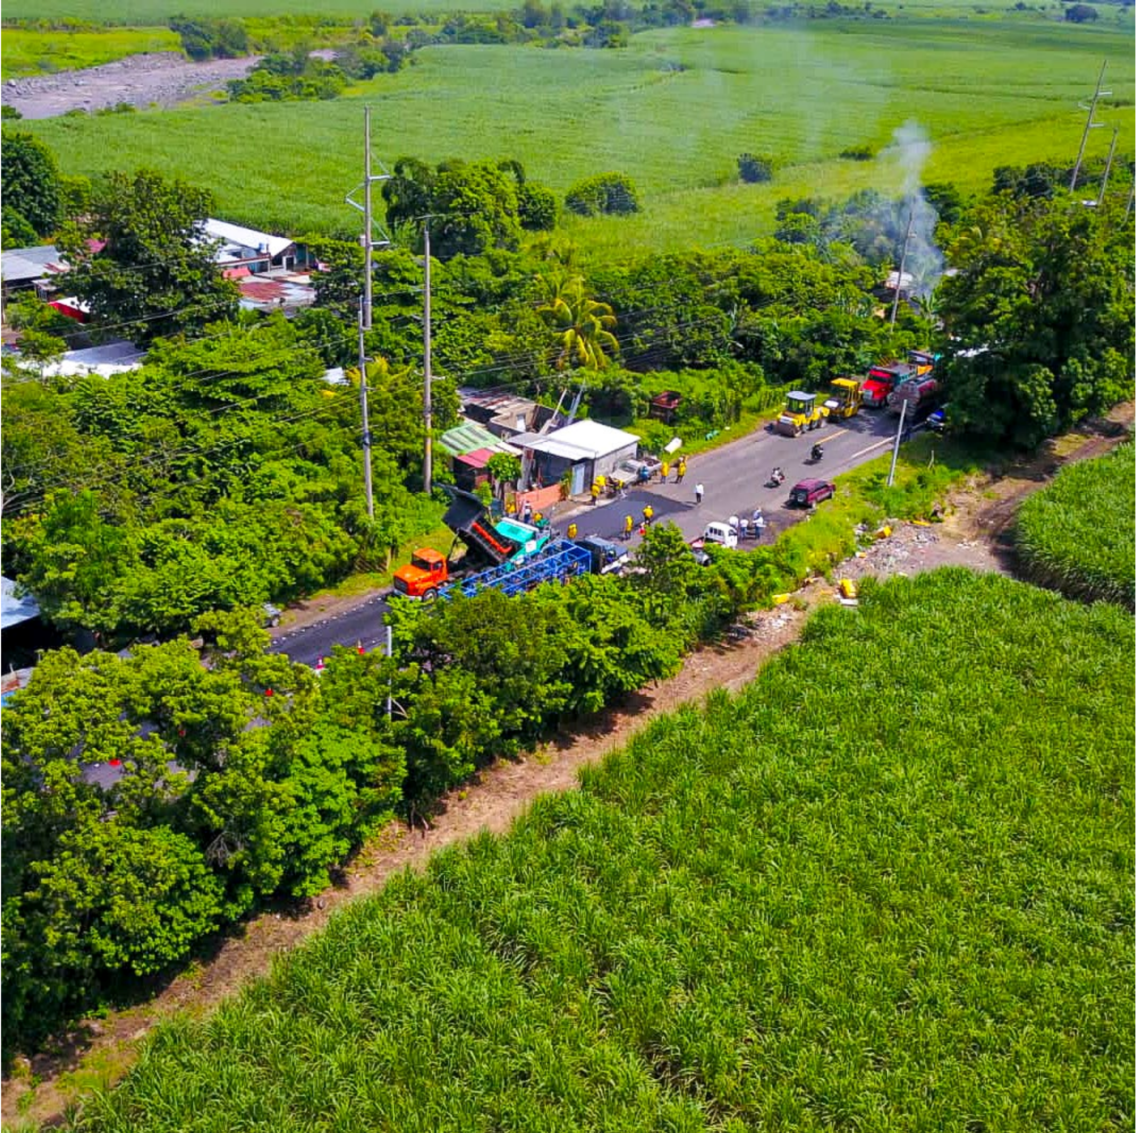Escuintla

Trabajos de rehabilitación del tramo entre Masagua y Puerto San José, Escuintla.

S A N L U C A S T O L I M Á N A G O D Í N E Z
2

Decreto 21-2022

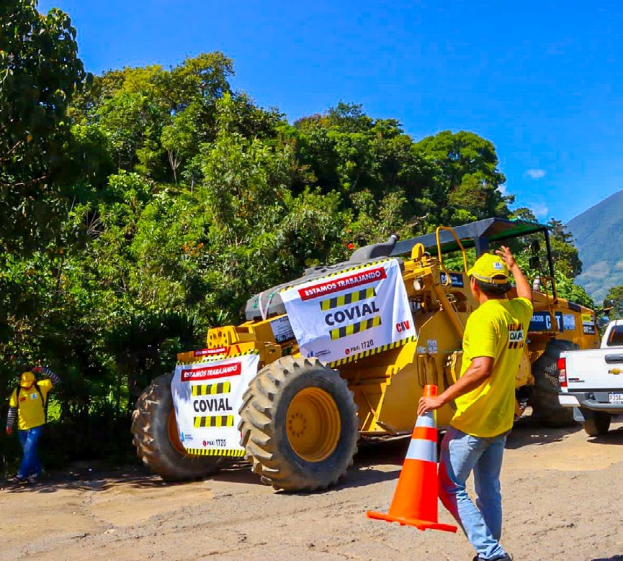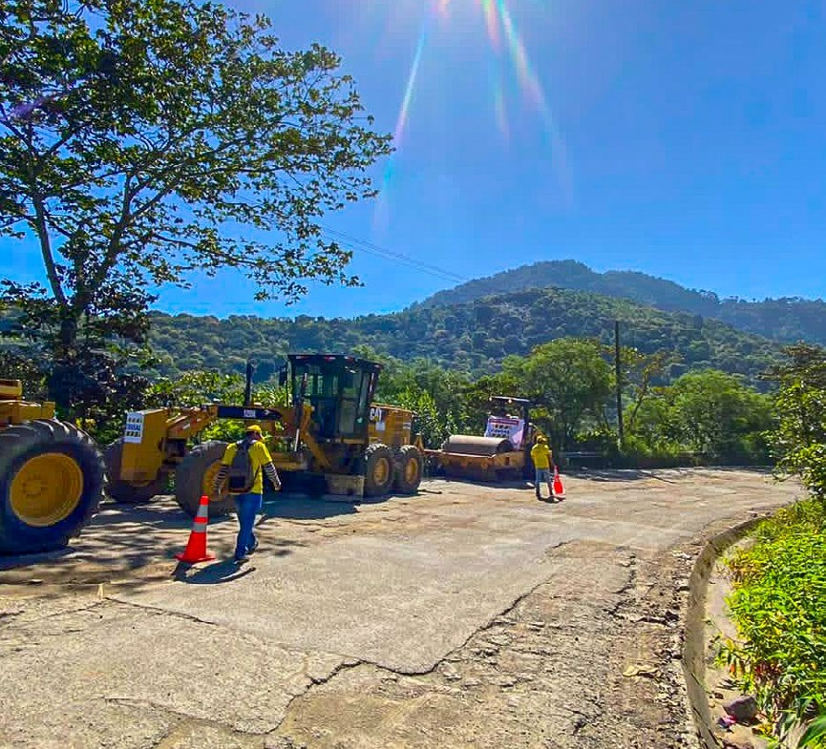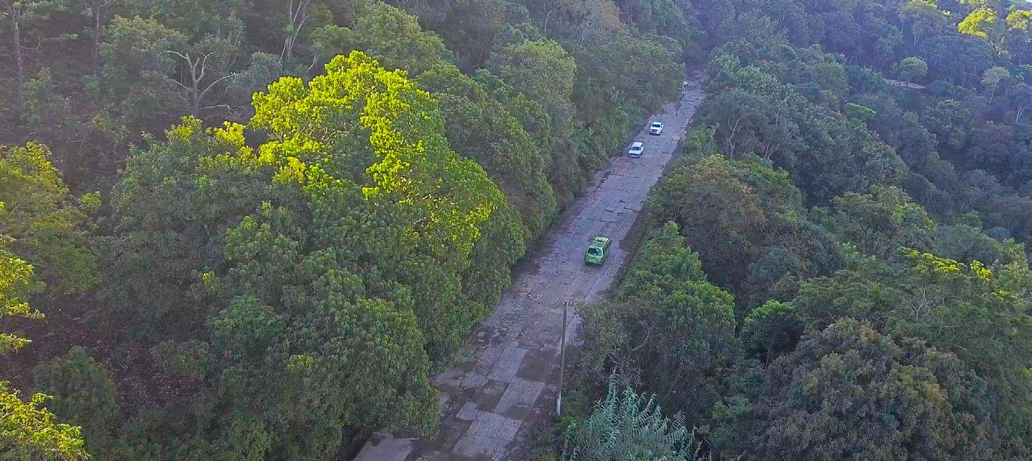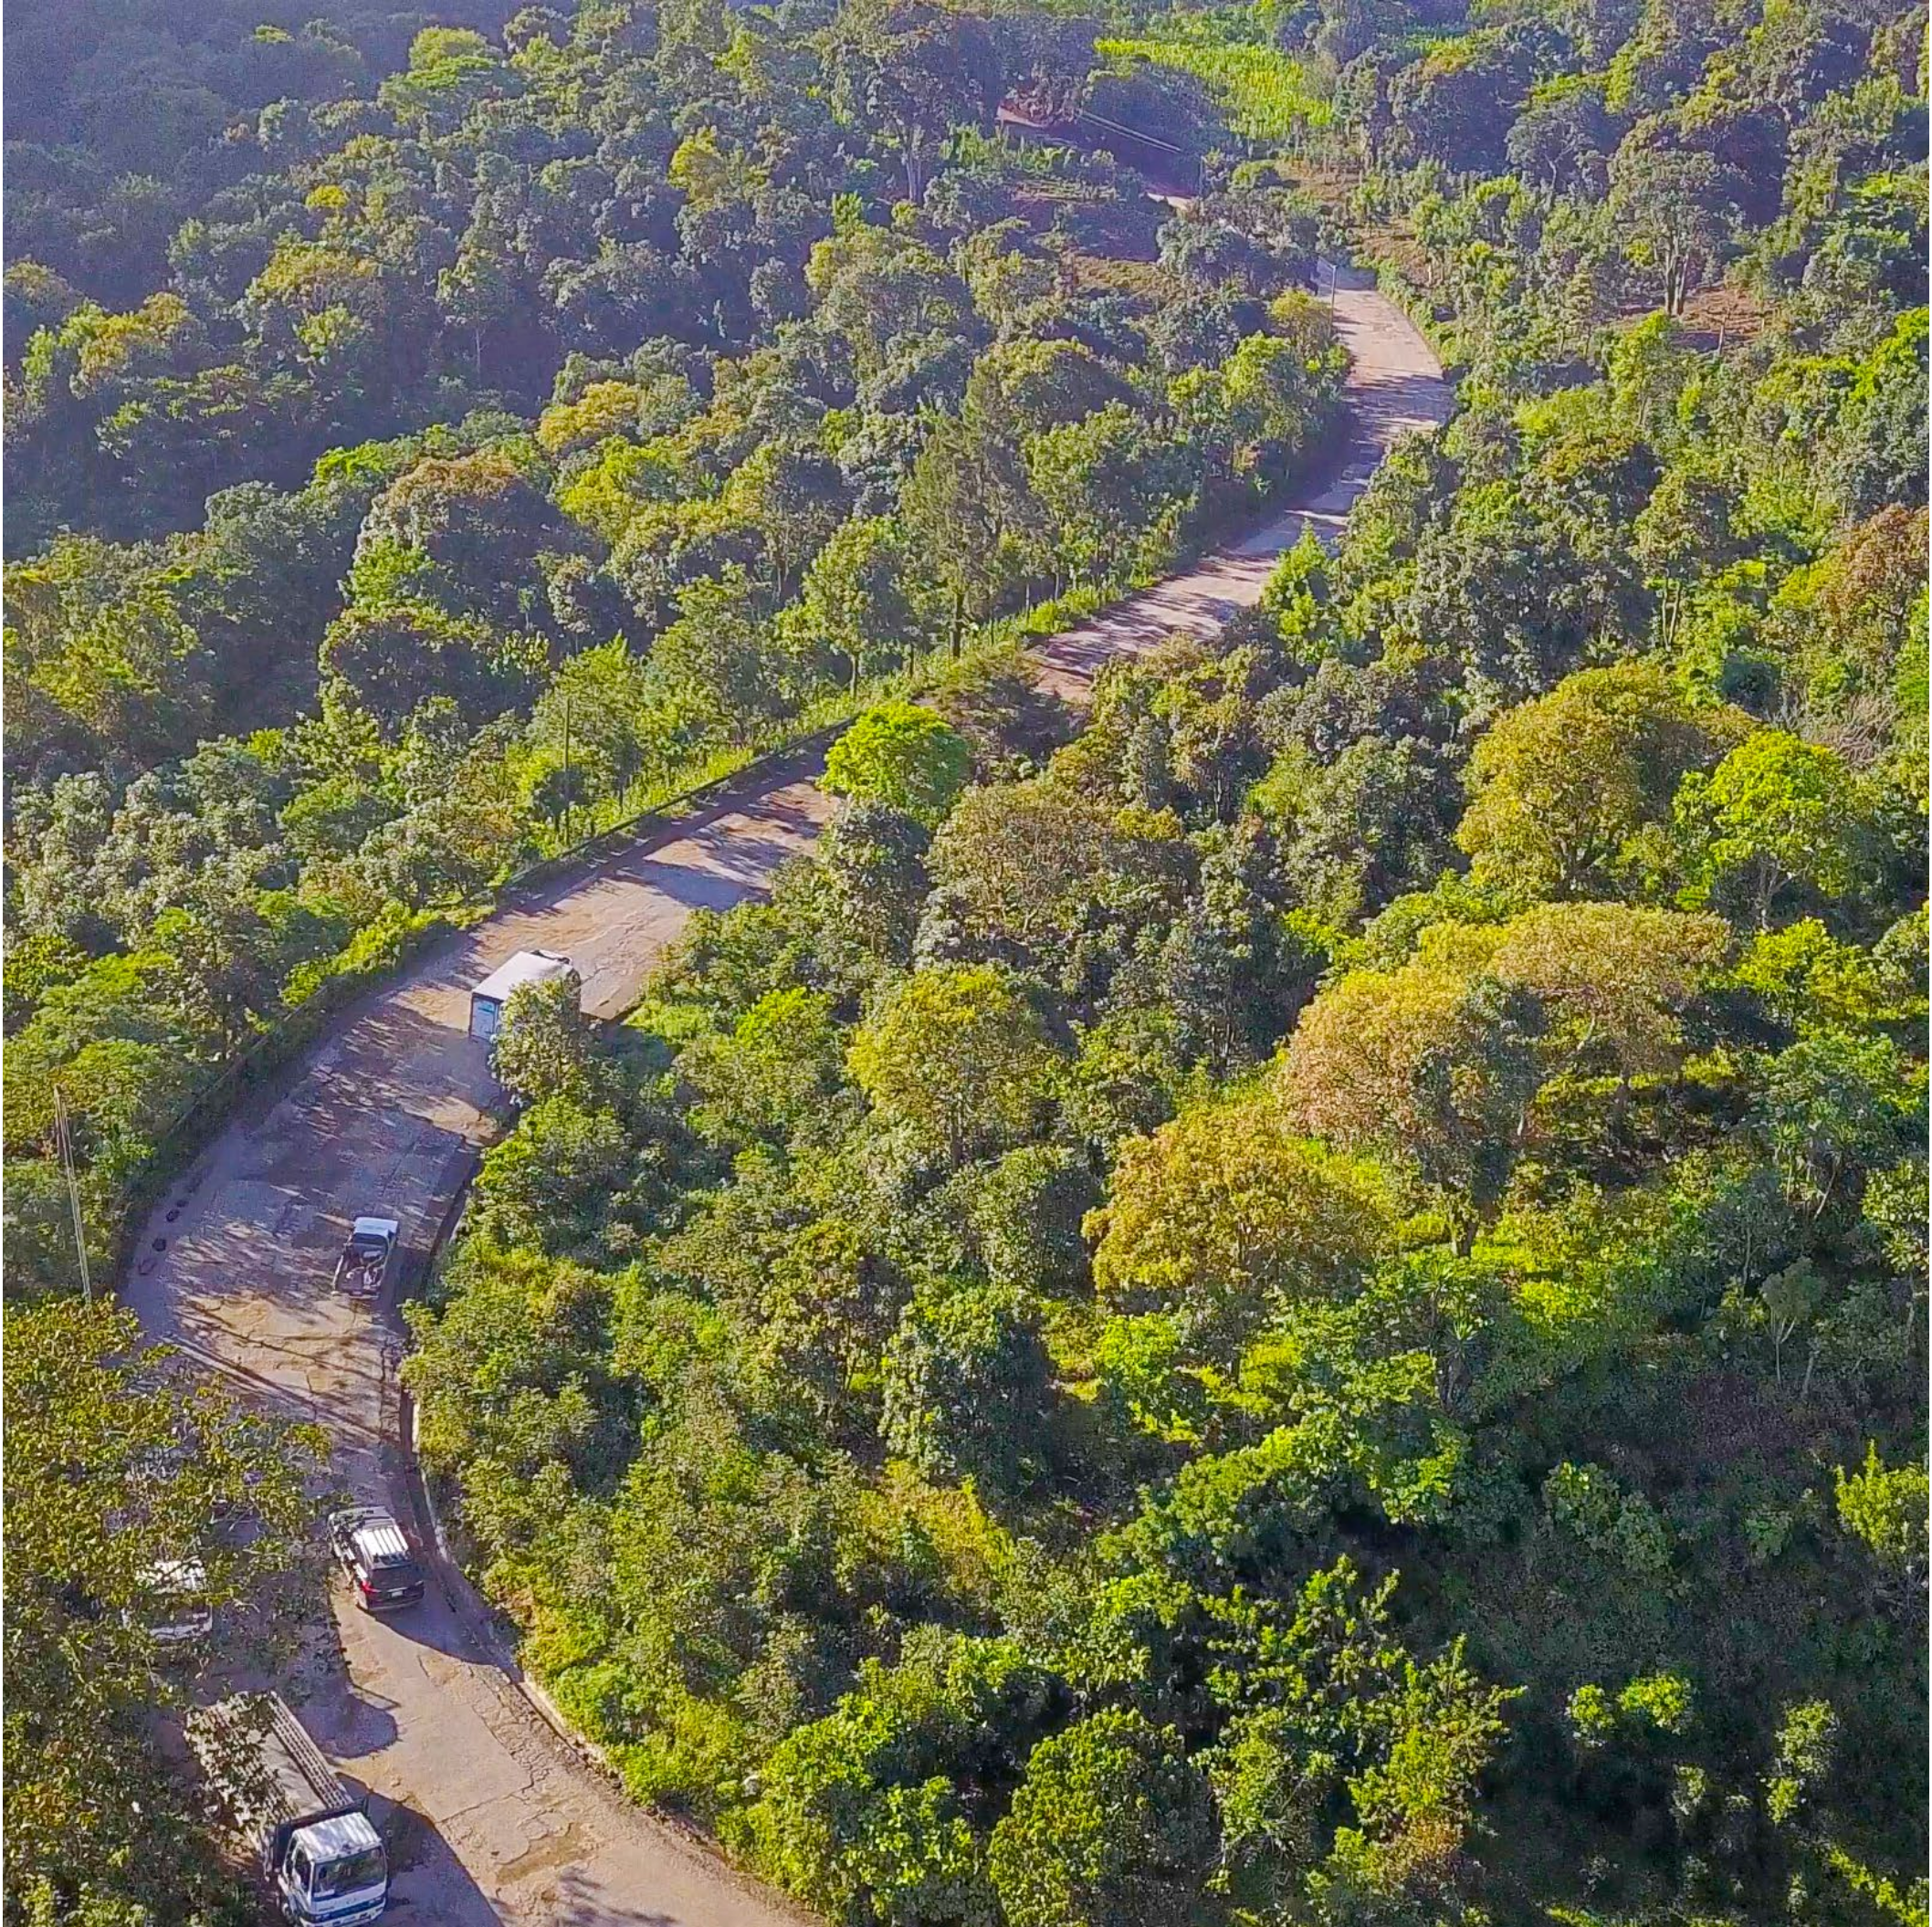Inicio de trabajos de rehabilitación en la ruta que conecta San Lucas Tolimán a Godínez, Sololá.

Sololá
3 P U E N T E A C H I G U A T E

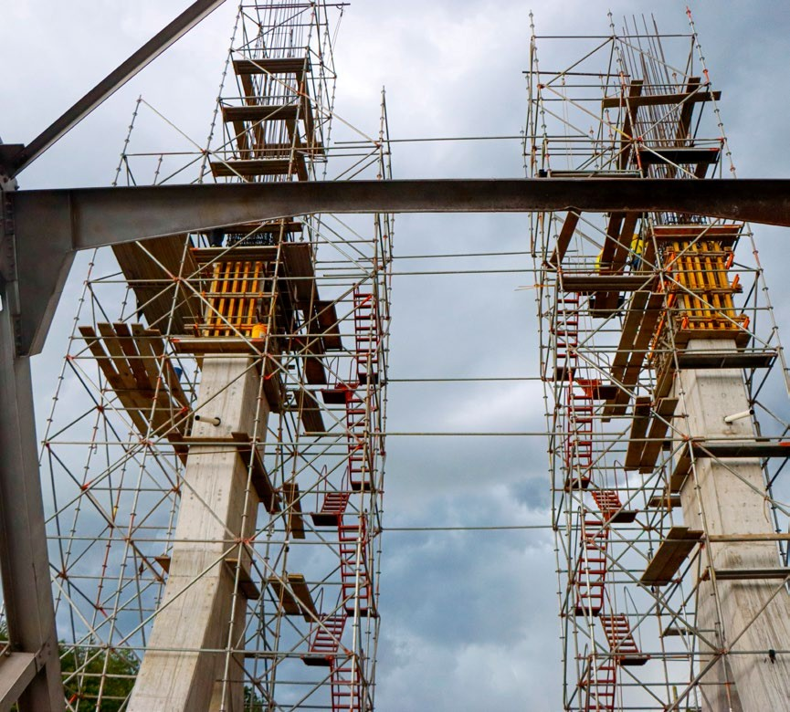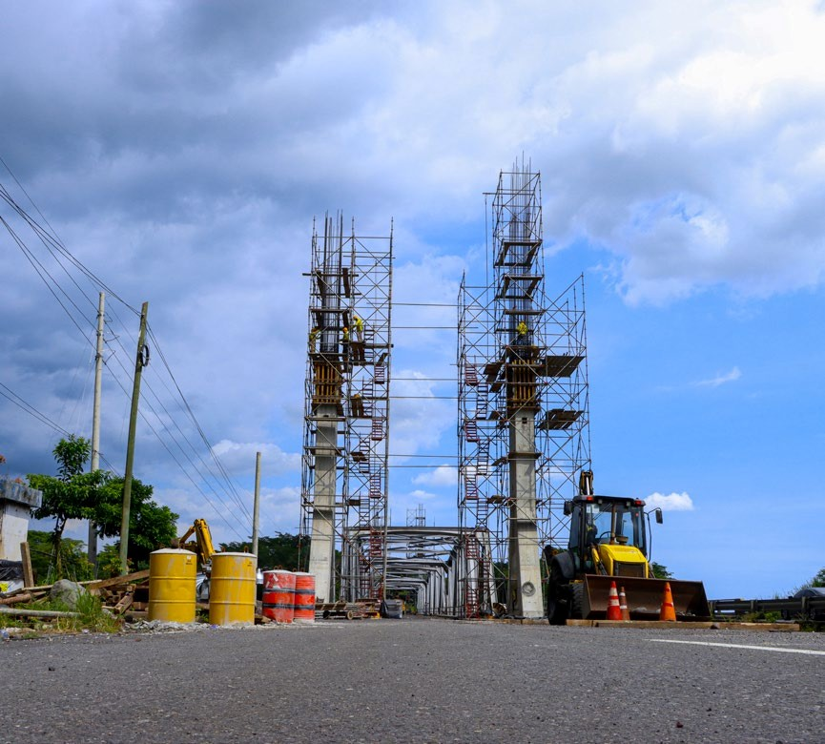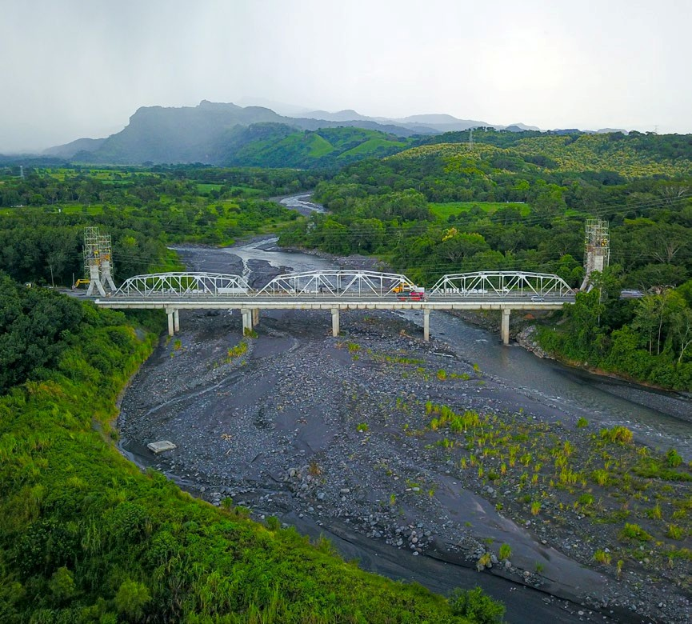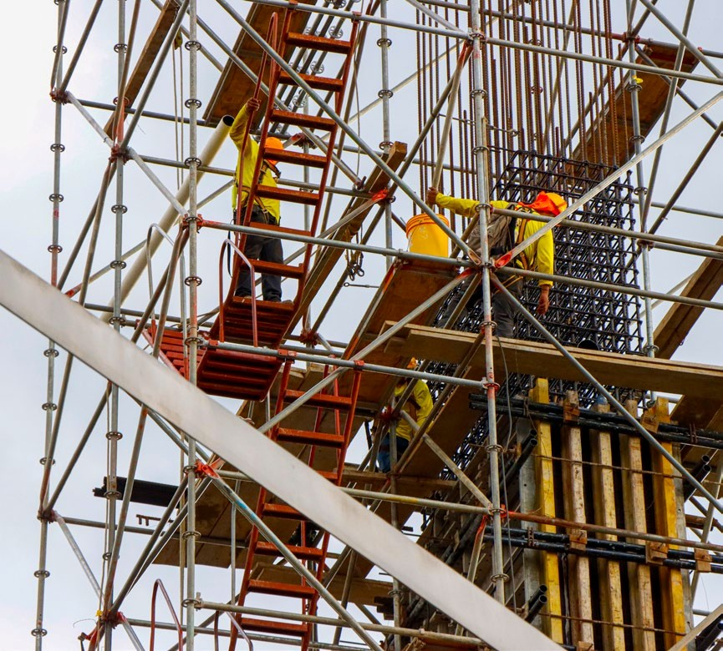

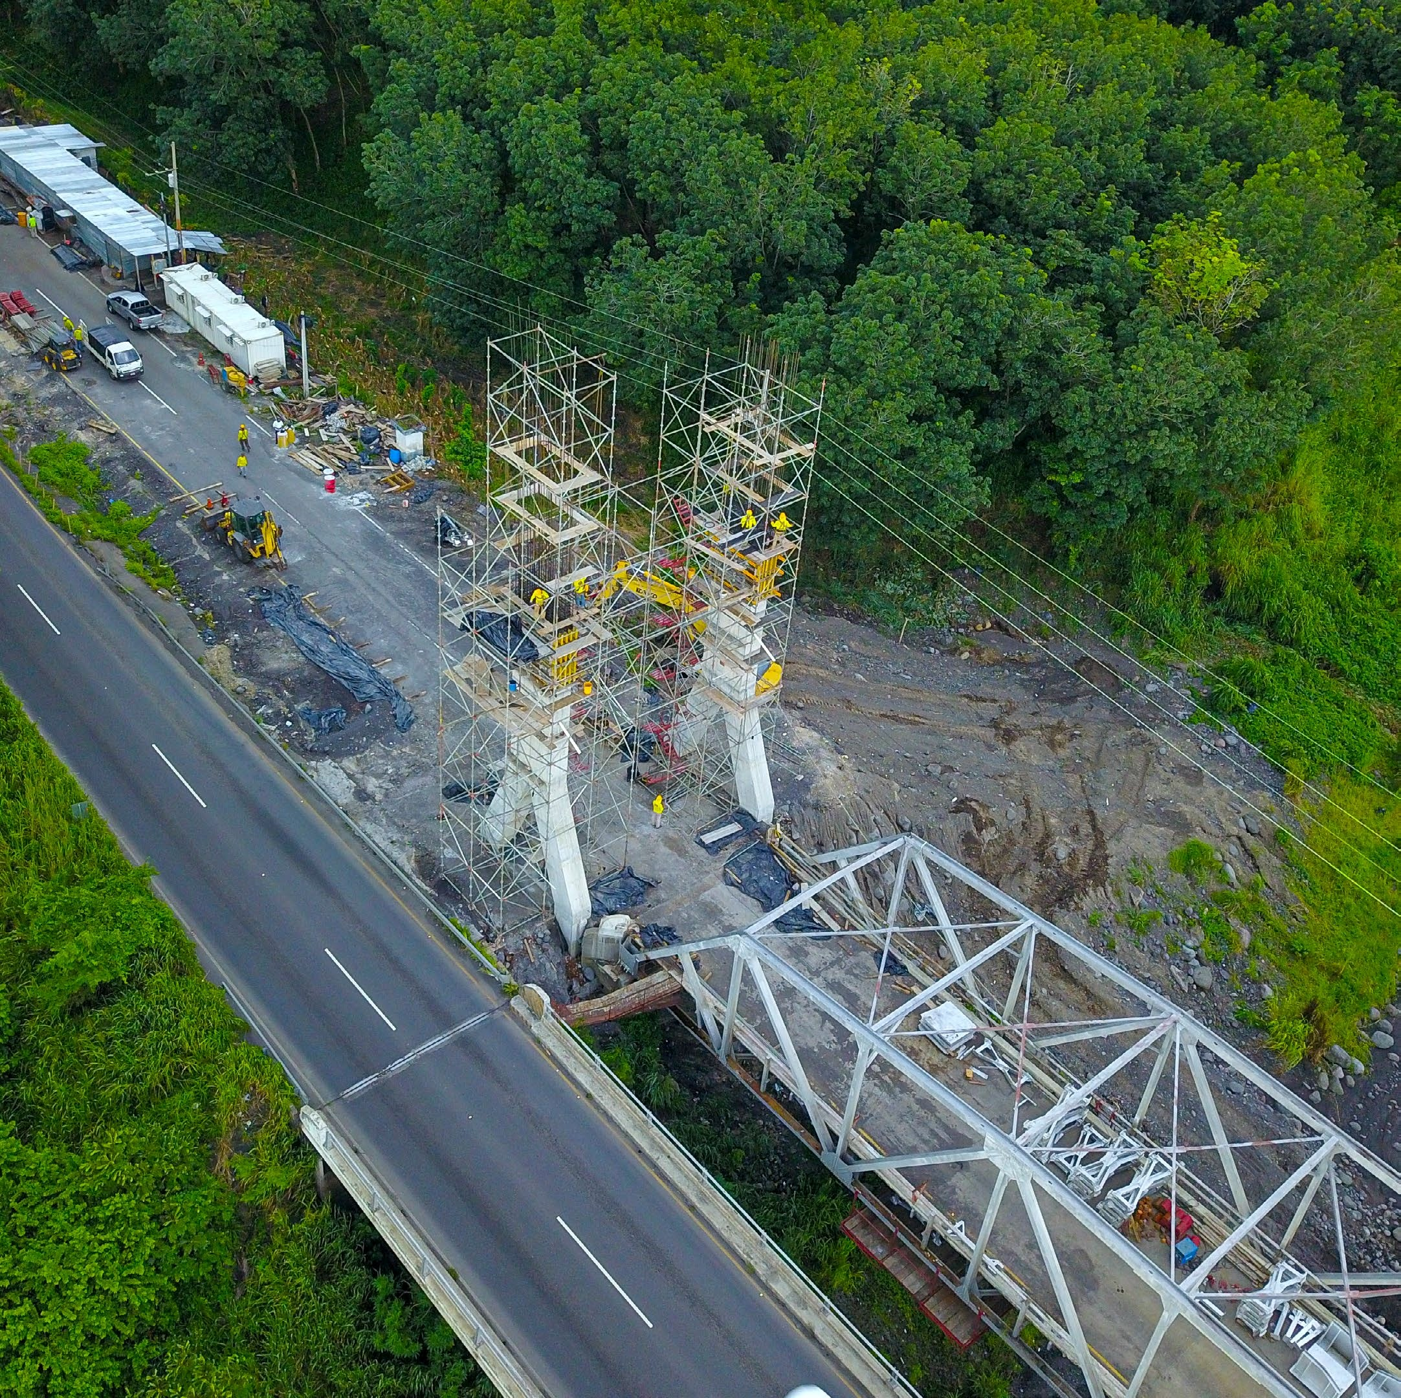Escuintla

Trabajos de readecuación estructural del Puente Achiguate, Escuintla.
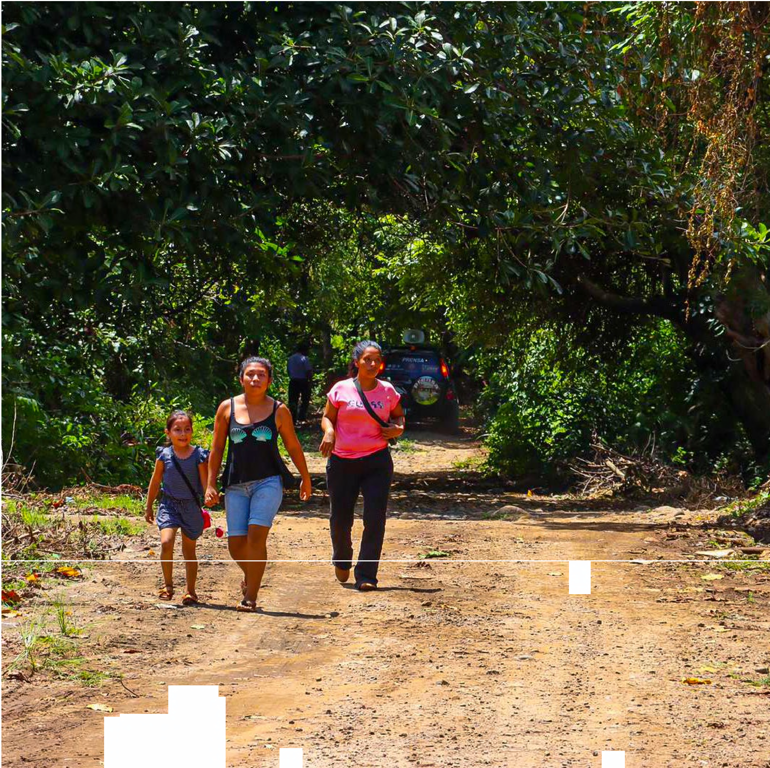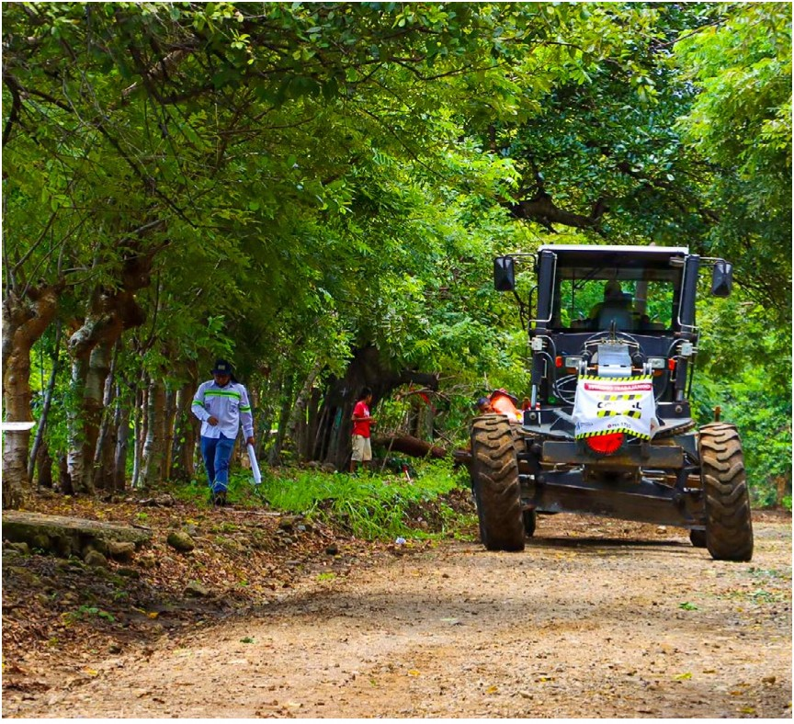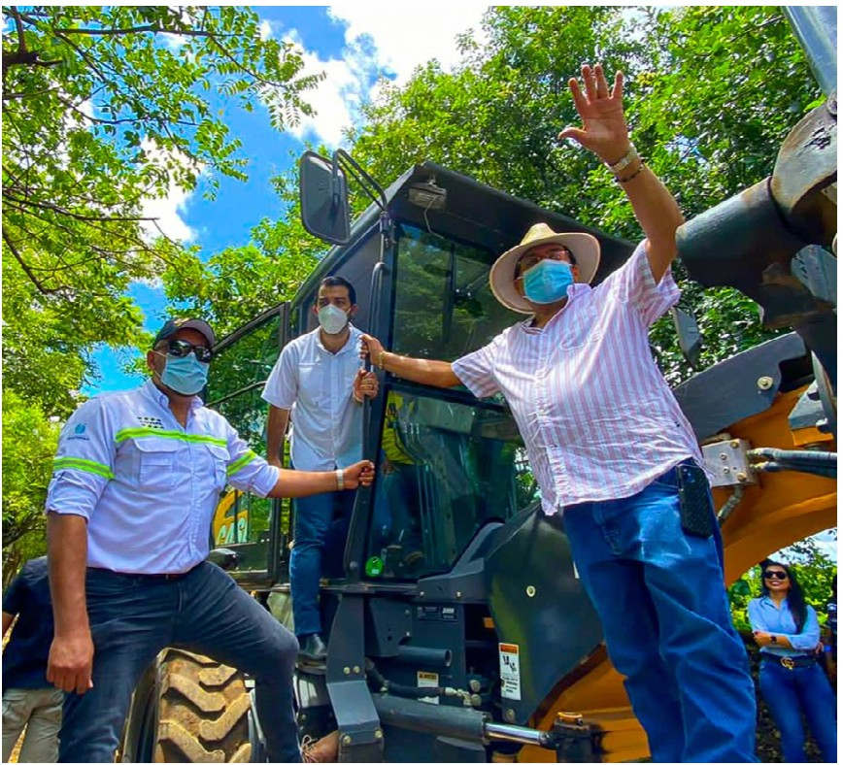

4
-

.

- Santa Rosa
..... _ --
--._-- ---'M'
- .. --·
•

""l.-.~"";. ••

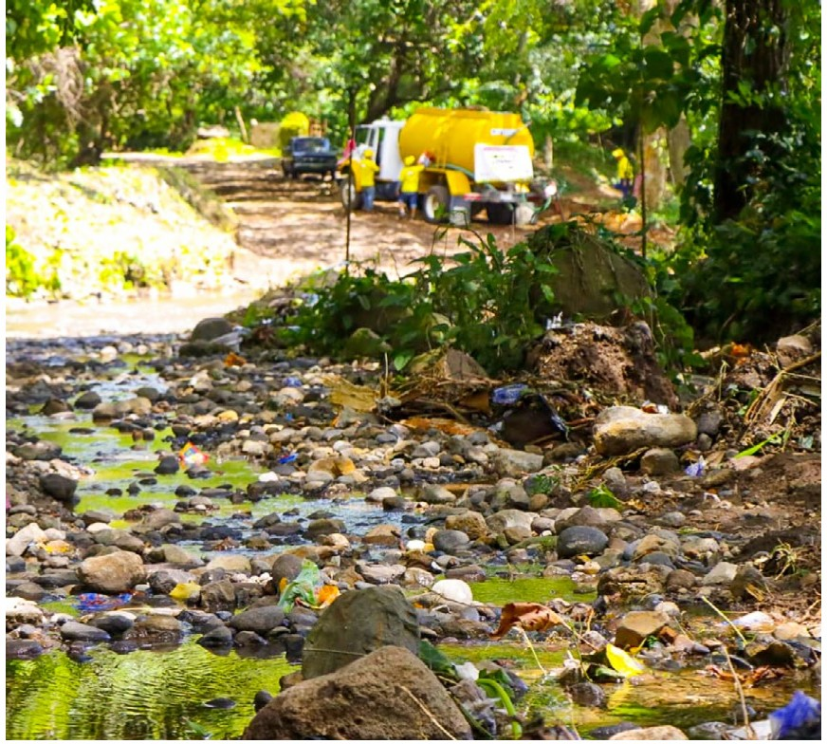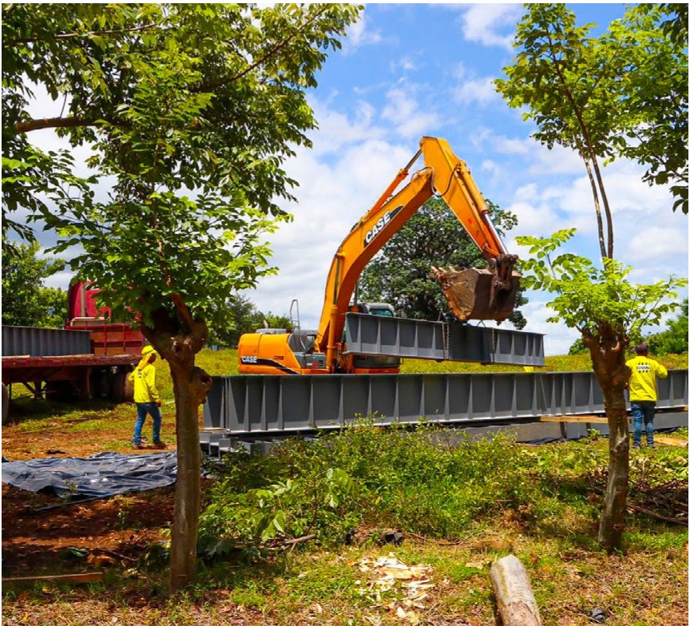

Inicio de trabajos del libramiento de Chiquimulilla, Santa Rosa.

••
5 C A - 0 9 S U R

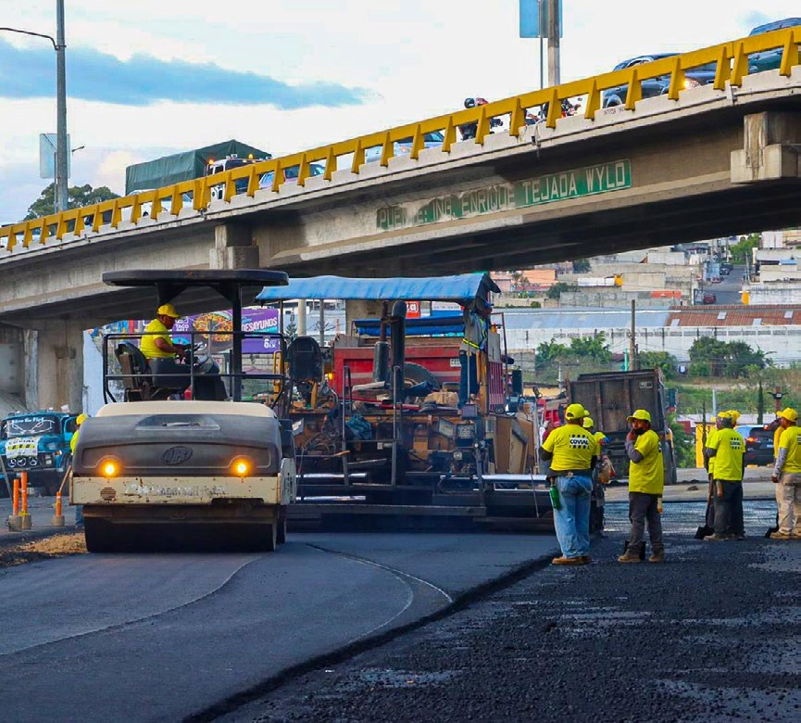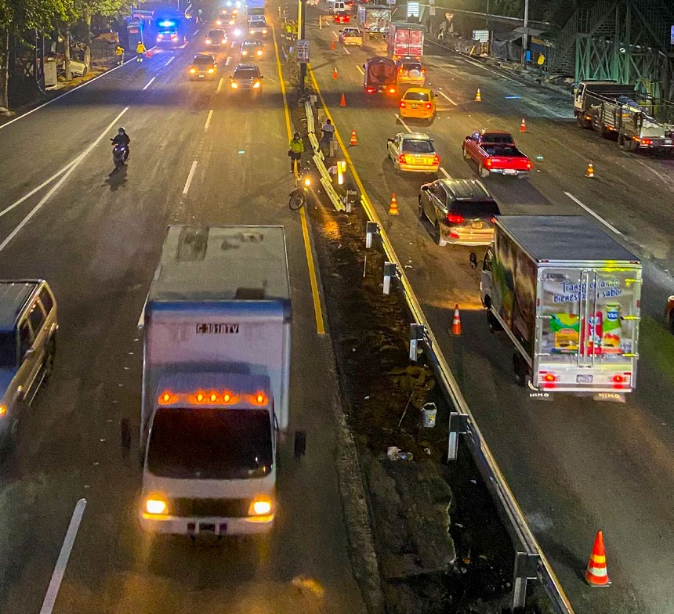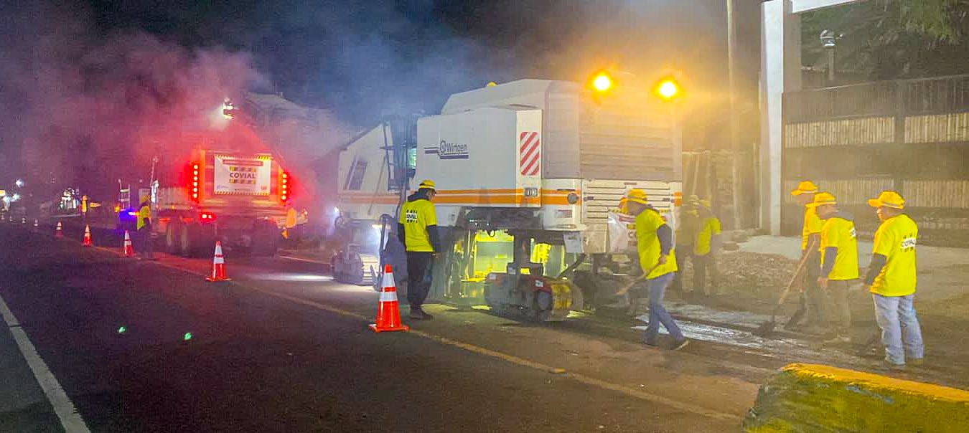

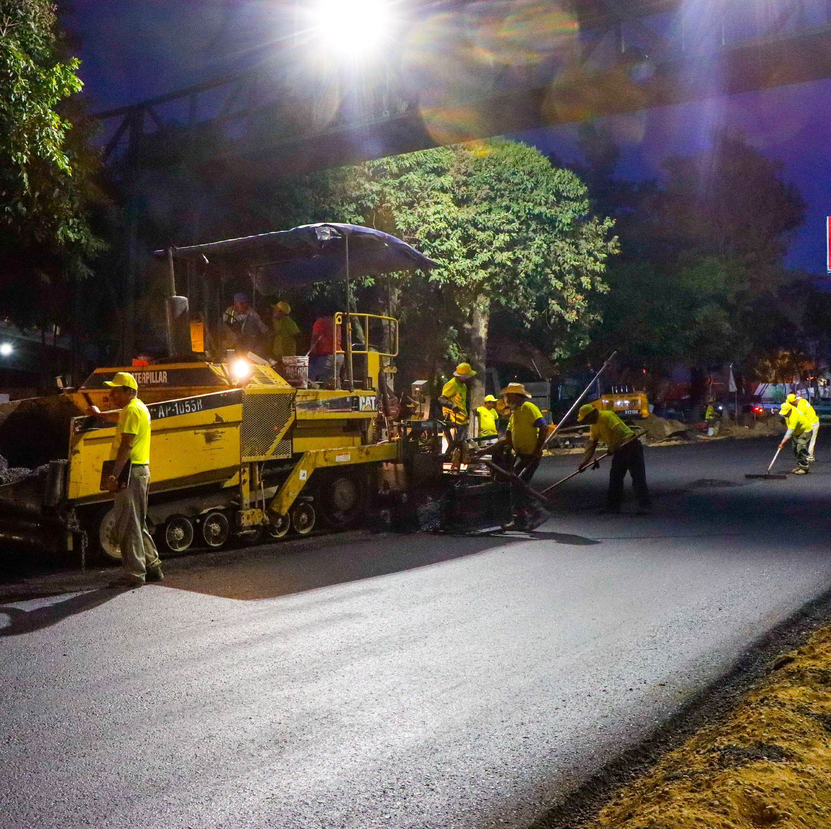
Guatemala
Finalización de atención de emergencia en el Km. 15.4 de la CA-09 Sur, Villa Nueva, Guatemala.

